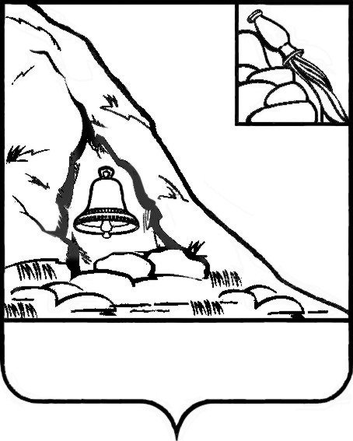

СОВЕТ НАРОДНЫХ ДЕПУТАТОВ

ПОДГОРЕНСКОГО МУНИЦИПАЛЬНОГО РАЙОНА

# ВОРОНЕЖСКОЙ ОБЛАСТИ

РЕШЕНИЕ

# От 15 мая 2023 года № 22_

пгт. Подгоренский

О внесении изменений в решение

Совета народных депутатов Подгоренского

муниципального района от 29.11.2021 №35

«Об утверждении Положения о муниципальном

контроле в сфере благоустройства на территории

Подгоренского муниципального района

Воронежской области»

В соответствии с постановлением Правительства РФ от 31.07.2020№ 248-ФЗ «О государственном контроле (надзоре) и муниципальном контроле в Российской Федерации», протестом прокуратуры Подгоренского района Воронежской области от 26.04.2023 № 2-1-2023 на решение Совета народных депутатов Подгоренского муниципального района от 29.11.2021 №35, Совет народных депутатов Подгоренского муниципального района решил:

1. Внести в решение Совета народных депутатов Подгоренского муниципального района от 29.11.2021 №35 «Об утверждении Положения о муниципальном контроле в сфере благоустройства на территории Подгоренского муниципального района Воронежской области» следующее изменение, в пункте 3решения слова «в 2022 году» заменить словами «в 2022-2023 годах».

2. Настоящее решение вступает в силу с момента опубликования в печатном средстве массовой информации органов местного самоуправления Подгоренского муниципального района Воронежской области «Подгоренский муниципальный вестник» и размещения на сайте администрации в сети «Интернет».

3. Контроль за исполнением настоящего решения возложить на и.о. заместителя главы администрации Подгоренского муниципального района Т.Н. Соколовскую.

|  |  |
| --- | --- |
| Глава Подгоренского  муниципального района | М.Ю. Данилов |
| Председатель  Совета народных депутатов  Подгоренского муниципального района | О.Н. Хиценко |